**Весна красна цветами**

*Развлечение во 2 младшей группе*

*Дети под музыку заходят в зал.*

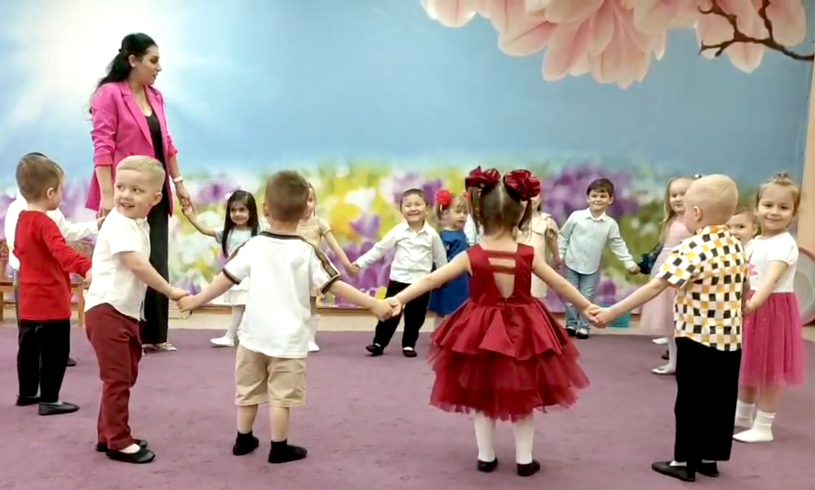

**Ведущая:** В дорогу, в дорогу, нас музыка зовёт

Сегодня в лес весенний наш детский сад идёт.

*Под музыку шагают по кругу.*

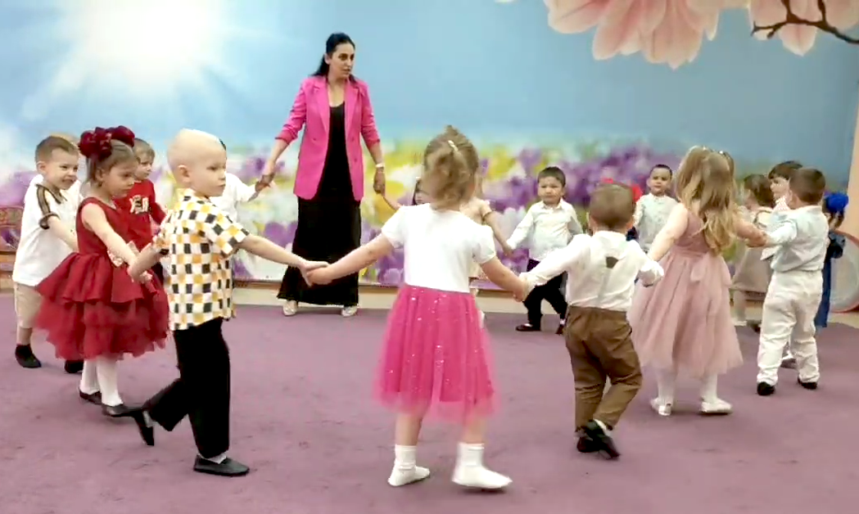

**Ведущая:** Вот пришли мы с вами в лес. Слышите, как птицы поют? Сядем мы на полянке и послушаем пенье птиц.

*Дети слушают фонограмму птичьих голосов.*

1-2-3-4-5, начинаем мы играть.

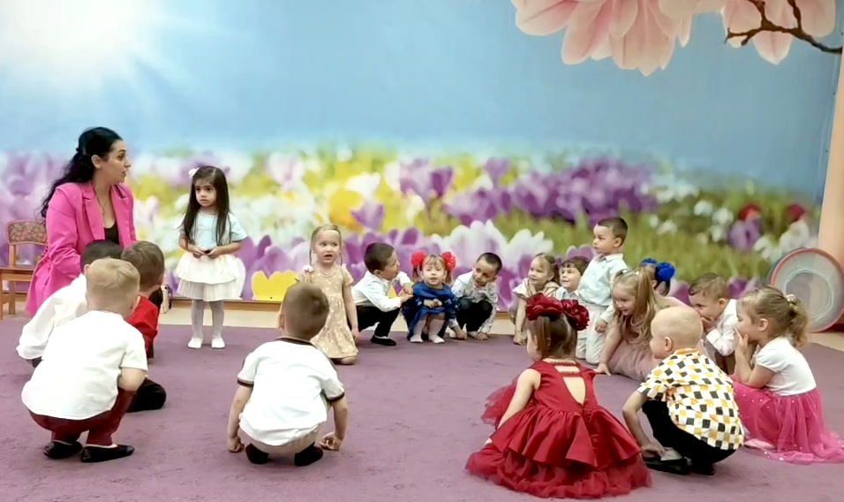

*Дети отвечают на вопросы.*

Сова полетела – на колени села? (*дети отвечают: Да)*

Петушок полетел, полетел – на головку сел? (Да)

Козлёнок полетел, полетел – на жердочку сел? ( нет)

Жаворонок летел и на полюшко сел? (да)

Корова мычит и по воздуху летит? (нет)

Ворона полетела и на дерево села? (да)

Собака летает и на ребяток лает? (нет)

Пчела жужжит и по воздуху летит? (да)

**Ведущая:** Солнце ласково смеётся, светит ярче, горячей!

И с пригорка звонко льётся разговорчивый ручей!

**Дети:**

1. Ручейки везде поют, и подснежники цветут

Пробудилось всё от сна, это к нам пришла **Весна.**

1. **К** нам весна пришла опять, хочется нам танцевать!

Радуются все теплу, радуются солнышку.

1. Ручейки звенят динь-дон! И повсюду слышен звон.

Распускаются цветы, радуемся я и ты.

1. Ярко светит солнышко! Птички чистят перышки.

Просыпаются жуки, бабочки и паучки.

1. Солнышко весеннее ласково свети.

Песенка весенняя веселей звучи!

**Песня про весну.**

*Дети садятся. Под музыку входит весна.*

**Весна:** Утро доброе, ребята.

Я – волшебница весна.

Все леса и все поля пробудила я от сна.

Песню услышала вашу далеко

И с ветерком прилетела легко.

А сейчас в хоровод, всех нас музыка зовёт.

**Хоровод «В лесу» на мелодию «Добрый жук»**

1. Закружился хоровод, хоровод, хоровод

Пляшет весь лесной народ, весь народ. Так!

1. А по тропочке лесной, по лесной, по лесной,

Прыгал зайка озорной, озорной. Так!

1. Мишка зайку догонял, догонял, догонял,

Он вразвалочку шагал, он шагал. Так!

1. И нарядна хороша, хороша, хороша,

Шла лисичка не спеша, не спеша. Так!

1. Волк из леса прибежал, прибежал, прибежал,

И зубами застучал, застучал. Так!

А мы волка не боимся, в хороводе закружимся.

*(повторяется 1 куплет)*

**Ведущая:** Весной птицы прилетают, и повсюду песни распевают.

Про птиц мы тоже песни знаем и все вместе напеваем.

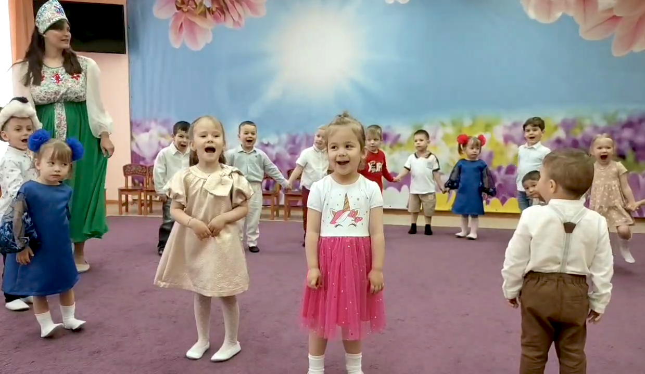

**Песня про птиц.**

**Весна:** С птицами и я люблю играть, предлагаю игру начать.

Теперь вы не девчонки и мальчишки

А маленькие птички – невелички.

**Игра: «Птички – невелички»**

*После игры, дети садятся.*

**Весна:** Атеперь, ребятки отгадайте- ка загадки.

(*Весна показывает картинки цветов)*

1. На зелёной хрупкой ножке, вырос шарик на дорожке,

Ветерочек прошуршал и развеял этот шар. –*одуванчик*

1. Колосится в поле рожь, там цветок найдёшь.

Ярко- синий и пушистый, только жаль, что не душистый - *василёк.*

1. На опушке цветок повстречался с тобой

Названье ему очень звонкое дали,

Но только звенеть он сумеет едва ли. – *колокольчик*

Молодцы, ребята. Все загадки отгадали.

**Ведущая:** А весной распускаются цветы небывалой красоты!

Мы цветы возьмём, с ними игру начнём.

**Игра: «Собери цветы по цвету»**

*Для девочек красный цветок или желтый, а для мальчиков белый или синий. Под музыку бегают, а потом собираются в кружочек вокруг своего цветочка.*

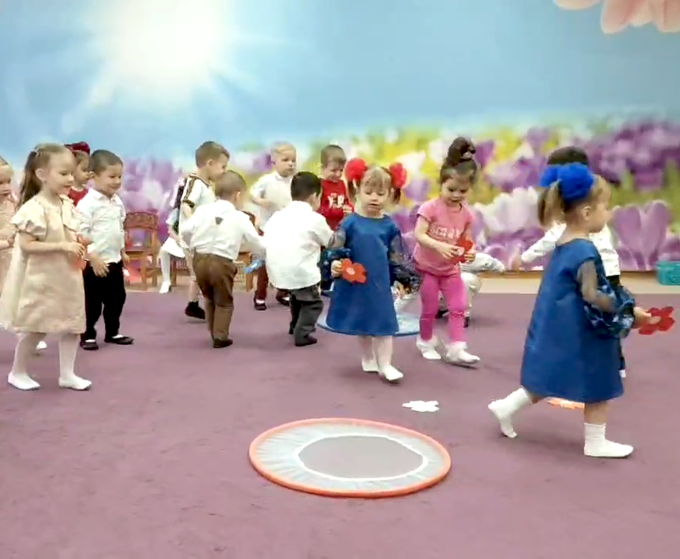

**Ведущая:** Снова музыка поёт, и в оркестр нас зовёт.

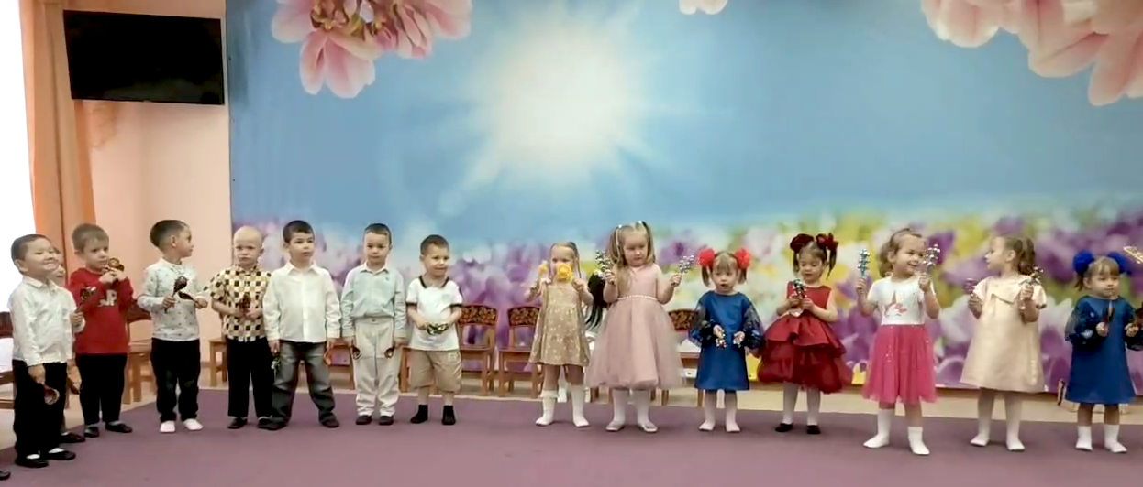

**Оркестр.**

**Ведущая:** Громче музыка играет, всех на танец приглашает.

**Танец парами.**

**Ведущая:** Погуляли мы на славу, поиграли, поплясали.

А теперь пойдём домой, мы тропинкою лесной.

**Весна:** А от меня вам угощенье, за прекрасное выступленье.

*Праздник закончен, дети уходят в группу.*